**Школьный этап Всероссийской олимпиады школьников по обществознанию.**

**6 класс.**

**2024-2025 учебный год**

**Время выполнения -45 минут**

**Максимальный балл – 90**

1. **Выберите несколько верных ответов. Ответы занесите в таблицу.**

**1.1.** Выберите в приведенном списке отличительные особенности человека от животного и запишите в качестве ответа **цифры**, под которыми они указаны:

1) способность защищаться;

2) владение речью;

3) способность добывать пищу;

4) прямохождение;

5) умение производить орудия труда

**1.2.** Выберите в приведенном списке компоненты, характеризующие творческую деятельность, и запишите в качестве ответа **цифры**, под которыми они указаны:

1) выдумка;

2) шаблон; 6) традиция

3) воображение; 7) фантазия

4) обычай; 8) трафарет

5) привычка; 9) авторитет

10) интуиция

**1.3.** Выберите в приведенном списке пример, характеризующий такой вид деятельности, как труд:

1) малыши строят из песка замок

2) металлург плавит сталь;

3) Паша учит английские слова;

4) Маша и Катя спорят о достоинствах книг о Гарри Потере;

5) мама варит варенье по бабушкиному рецепту;

6) дворник подметает двор;

7) ребята разделились на «казаков» и «разбойников»;

8) Витя читает заданный параграф в учебнике по биологии.

|  |  |  |
| --- | --- | --- |
| 1.1. | 1.2. | 1.3 |
|  |  |  |

**3 балла за** полностью верный ответ, один балл за ответ с одной ошибкой (не указан один из верных ответов или наряду с указанными всеми верными ответами приводится один неверный)

**Максимально 9 баллов**

1. **2. Установите верность или ложность утверждений («Да» или «Нет» и занесите ответы в таблицу:**1. Огромное влияние на становление личности оказывает общество  
   2. Закон допускает труд в ночное время для всех желающих  
   3. Детство считается самым беззаботным периодом в жизни человека, потому что взрослые предоставляют ребенку полную самостоятельность в поступках.

4. С 14 лет без согласия ребенка нельзя изменить его имя, отечество и фамилию.  
5. Сознание свойственно и человеку и животному

|  |  |  |  |  |
| --- | --- | --- | --- | --- |
| **1** | **2** | **3** | **4** | **5** |
|  |  |  |  |  |

**2 балла за ответ**

**Максимально10 баллов**

**3. Установите соответствие между правами и обязанностями российских граждан. Свои ответы внесите в таблицу.**

**А) Права Б) Обязанности**

1) получение образования

2) свободный выбор места жительства

3) соблюдение законов

4) выбор места отдыха

5) забота о детях и престарелых родителях

6) неприкосновенность жилища

7) бережное отношение к природе;

8) служба в рядах Вооруженных сил

9) уплата налогов

10) выборы депутатов

|  |  |
| --- | --- |
| **А) Права** | **Б) Обязанности** |
|  |  |

**2 балла за ответ**

**Максимально 20 баллов**

**4.Вставьте пропущенные в тексте слова из приведенного ниже списка слова. Слов больше чем вам необходимо. Свои ответы внесите в таблицу.**

Стремление и способность ____(А) мир - отличительное свойство каждого человека. Эта способность относится к числу тех его свойств, которые определяют природу, сущность человека вообще. Один из способов реализовать эту способность – получить____ (Б) в специальных учреждениях – в ______(В), в колледже, в университете. Российское законодательство дает такое определение образованию: это единый целенаправленный процесс воспитания и обучения, являющийся общественно значимым благом и осуществляемый в интересах (Г), семьи, общества и_____ (Д). В настоящее время обучение в школе в большинстве стран начинается с 6 лет. В Российской Федерации существует 11-летнее общее образование. Оно включает три ступени:______ (Е) общее образование (1—4 классы),______ (Ж) общее образование (5—9 классы) и _____(З) (полное) общее образование (10—11 классы). Но одна только школа не может дать всего, что нужно знать образованному человеку и что такой человек хочет знать. Процесс самостоятельного изучения отдельных наук и чтение серьезных книг называют ____ (И).

|  |  |  |  |  |  |  |  |  |
| --- | --- | --- | --- | --- | --- | --- | --- | --- |
| А | Б | В | Г | Д | Е | Ж | З | И |
|  |  |  |  |  |  |  |  |  |

**Список терминов** 1. читать 2. природа 3. образование 4. дошкольный 5. школа 6. государство 7. средний 8. основной 9. человек 10. начальный 11. самообразование 12. познавать

**2 балла за каждую верную позицию, всего – 18 баллов.**

**5. Установите соответствие между понятиями и определениями. К каждой позиции первого столбика подберите соответствующую позицию второго столбика и запишите в таблицу выбранные цифры.**

|  |  |
| --- | --- |
| Понятие | Определение |
| А) Референдум | 1) всенародный опрос (голосование) по наиболее важным вопросам |
| Б) Конституция | 2) государство, составными частями которого являются относительно самостоятельные образования |
| В) Федерация | 3) основной закон государства |

Ответ:

|  |  |  |
| --- | --- | --- |
| А | Б | В |
|  |  |  |

**1 балл за ответ**

**Максимально 3 балла**

**6. Рассмотрите картину русского художника А.П. Рябушкина «Семья купца в XVII в.» и ответьте на вопросы.**

1. Если бы, мы не знали название этой картины, как бы мы смогли догадаться, что на картине изображена семья.

2. Чем отличается семья от других малых групп? Используя картину и знания, назовите три признака.



**Ответ:______________________________________________________________________________**

________________________________________________________________________

________________________________________________________________________

_______________________________________________________________________

**1. 3 балла за ответ на вопрос**

**2. По 5 баллов за каждый указанный признак. Всего 15 баллов**

**Максимально за задание 18 баллов.**

**7. Расшифруйте значение цветов Государственного флага РФ.**

**Ответ:______________________________________________________________________________**

________________________________________________________________________

________________________________________________________________________

**2 балла за одно значение**

**Максимально 6 баллов**

**8. Решите кроссворд.**

**1 балл за одно правильное слово**

**Максимально 16 баллов**

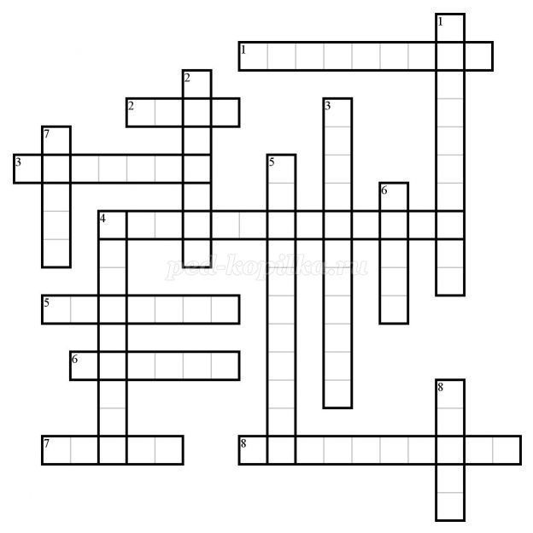

*По горизонтали:*  
1. В нее входят республики, края, области, округа.  
2. Одно из отличий человека от животного.  
3. Покровитель искусств.   
4. Эти потребности общие как для людей, так и для животных.   
5. Цвет государственного флага СССР.   
6. Благодаря труду создаются два вида благ: товары и… (укажите пропущенное слово).  
7. Эта организация помогает родителям воспитывать детей.   
8. Переходным возрастом называют этот период жизни.  
*По вертикали:*  
1. В этом месте можно получить нужную книгу.   
2. Творческая профессия, связанная с обучением детей.   
3. Флаг Военно-морского флота России.   
4. «..., как и нужда, многих губит» (укажите первое пропущенное слово).  
5. Чтобы стать учителем или инженером, необходимо поступить в это учебное заведение.   
6. Этот народ проживает в самом большом субъекте России.  
7. Группа людей, объединенная по принципу родства.  
8. С этого класса начинается основная школа.   
**Всего 90 баллов.**